Урок английского языка в 3 классе на тему:

"Рождество в Великобритании"

Тип урока: обобщающий с элементами введения нового материала.
ЦЕЛИ:
Обучающие:
- Организовать повторение лексического и страноведческого материала по данной теме.
- Познакомить учащихся с некоторыми традициями и обычаями празднования Рождества в Великобритании.
- Способствовать формированию у учащихся навыков социолингвистической и лингвострановедческой компетенций.
Развивающие:
- Развивать творческую фантазию, познавательный интерес, инициативу в осуществлении иноязычной речевой деятельности.
- Развивать межпредметную связь с музыкой, изобразительным искусством.
Воспитательные:
- Воспитывать у учащихся чувство прекрасного и уважение к культуре и традициям других народов.
- Воспитывать чувство взаимной ответственности, прививать навыки работы в коллективе.
Оборудование: Раздаточный материал: 3 вида елочных игрушек (например, шары, конфеты и колокольчики), заготовки рождественских открыток. Карточки с заданиями, карточки со словами-опорами, общее панно «рождественская ель», аудиозапись песни, цветные карандаши, клей.

Ход урока.
I. GREETING
Teacher: Good morning, dear boys and girls. Glad to see you again!
P. Good morning, teacher. We are glad to see you, too
Teacher: We start our lesson, which is connected with a beautiful holiday, the most popular holiday in Great Britain. This holiday is the favourite holiday of all English children. We will speak and read about this holiday, have a competition, write cards, and sing a song. I hope you’ll enjoy our English lesson and be friendly to each other. I wish you good luck! Let’s start! Look at the slide and try to guess the holiday. (SLIDE №1)
Слайд сопровождается стихотворением. Учитель читает стихотворение, которое представляет собой смесь английского и русского языков, что помогает догадаться, о чем пойдет речь и вспомнить некоторые ключевые слова по теме.
Santa Clause стучит к нам в дверь:
“Open, open поскорей!”
Ему дети говорят: «Please, come in»
Он очень рад.
Видит он a Christmas tree,
И гирлянды, и шары.
А на самом на верху
Видит он a star – звезду.
“Do you like it?” – “Yes, I do!
Merry Christmas to you!”
2. SPEECH DRILL
Учащиеся слушают и отвечают на вопрос:
Teacher: What holiday are we going to speak about?
P1. We’ll speak about Christmas.
Teacher: What words helped you to guess?
P1. Santa Clause
P2. Christmas tree
P3. Merry Christmas to you!
Teacher: The theme of our lesson is Christmas in Britain.
3. PHONETIC DRILL
Teacher: Look at the picture. (На картине изображение рождественской елки). This is а traditional “Christmas tree”. There are а lot of symbols, things and words, which are connected with this holiday. What are they? (Ученики называют некоторые символы Рождества: рождественские открытки, подарки и т.д. Ответы сопровождаются появлением опор: Santa Clause, Christmas tree, Merry Christmas, Christmas cards, presents, stocking .)
4. DEVIDING INTO 3 TEAMS
Teacher: А сейчас мы с вами разделимся на 3 команды. Каждая из команд получает свою елочку – Christmas tree. За правильно выполненные задания вы получите украшения для елки. Ваша задача – украсить елку. Let’s start.
5. DEVELOPING READING SKILLS
Task 1
Teacher: Read the text and answer the questions. (Команды получают задания. Время на подготовку – 5 мин. Отвечают на вопросы учителя. За правильный ответ получают украшение для елки). (Слайд 2. с текстом и вопросами)
The most popular holiday in Great Britain is Christmas. They celebrate Christmas on the 25th of December. There are a lot of traditions connected with Christmas. Every year the people of Norway give the city of London a present. It’s a big Christmas tree and it stands in Trafalgar Square. Most families decorate their houses with a Christmas tree; buy presents for the family and friends, write Christmas cards. Children hang stockings at the end of their beds hopping that Farther Christmas will fill them with toys and sweets. The traditional Christmas dinner is roast turkey with vegetables and Christmas pudding.
6. DEVELOPING SPEAKING SKILLS
Questions:
- When do people celebrate Christmas?
- Who gives the city of London a Christmas tree every year?
- Where does the Christmas tree stand?
- What do English people do before Christmas?
- What is the traditional Christmas dinner?
- What do children do on the Christmas Eve?
- NAME THE ODD WORD.
Task 3
Teacher: And now look at the board. In each group of words there is a word, which does not go with others. Find this word, please! Name the odd word. (Учащиеся выбирают «лишнее» слово и получают одно украшение для елки за каждый правильный ответ.)
- Turkey, pudding, pumpkin pie, vegetables.
- Santa Clause, holiday, Christmas tree, apple tree.
- Christmas pudding, Easter, ring, turkey.
- Trousers, stockings, presents.
- 23rd December, 24th December, Santa Clause.
- Christmas tree, Thanksgiving Day, Christmas.
8. SOLVING THE REBUSES.
Task 4
Teacher: Solve the rebuses. If you do it you will know what presents Santa Claus brings for children. Write the words. (Группы получают ребусы и разгадывают их. За каждое правильно разгаданное слово получают украшение для елки.)
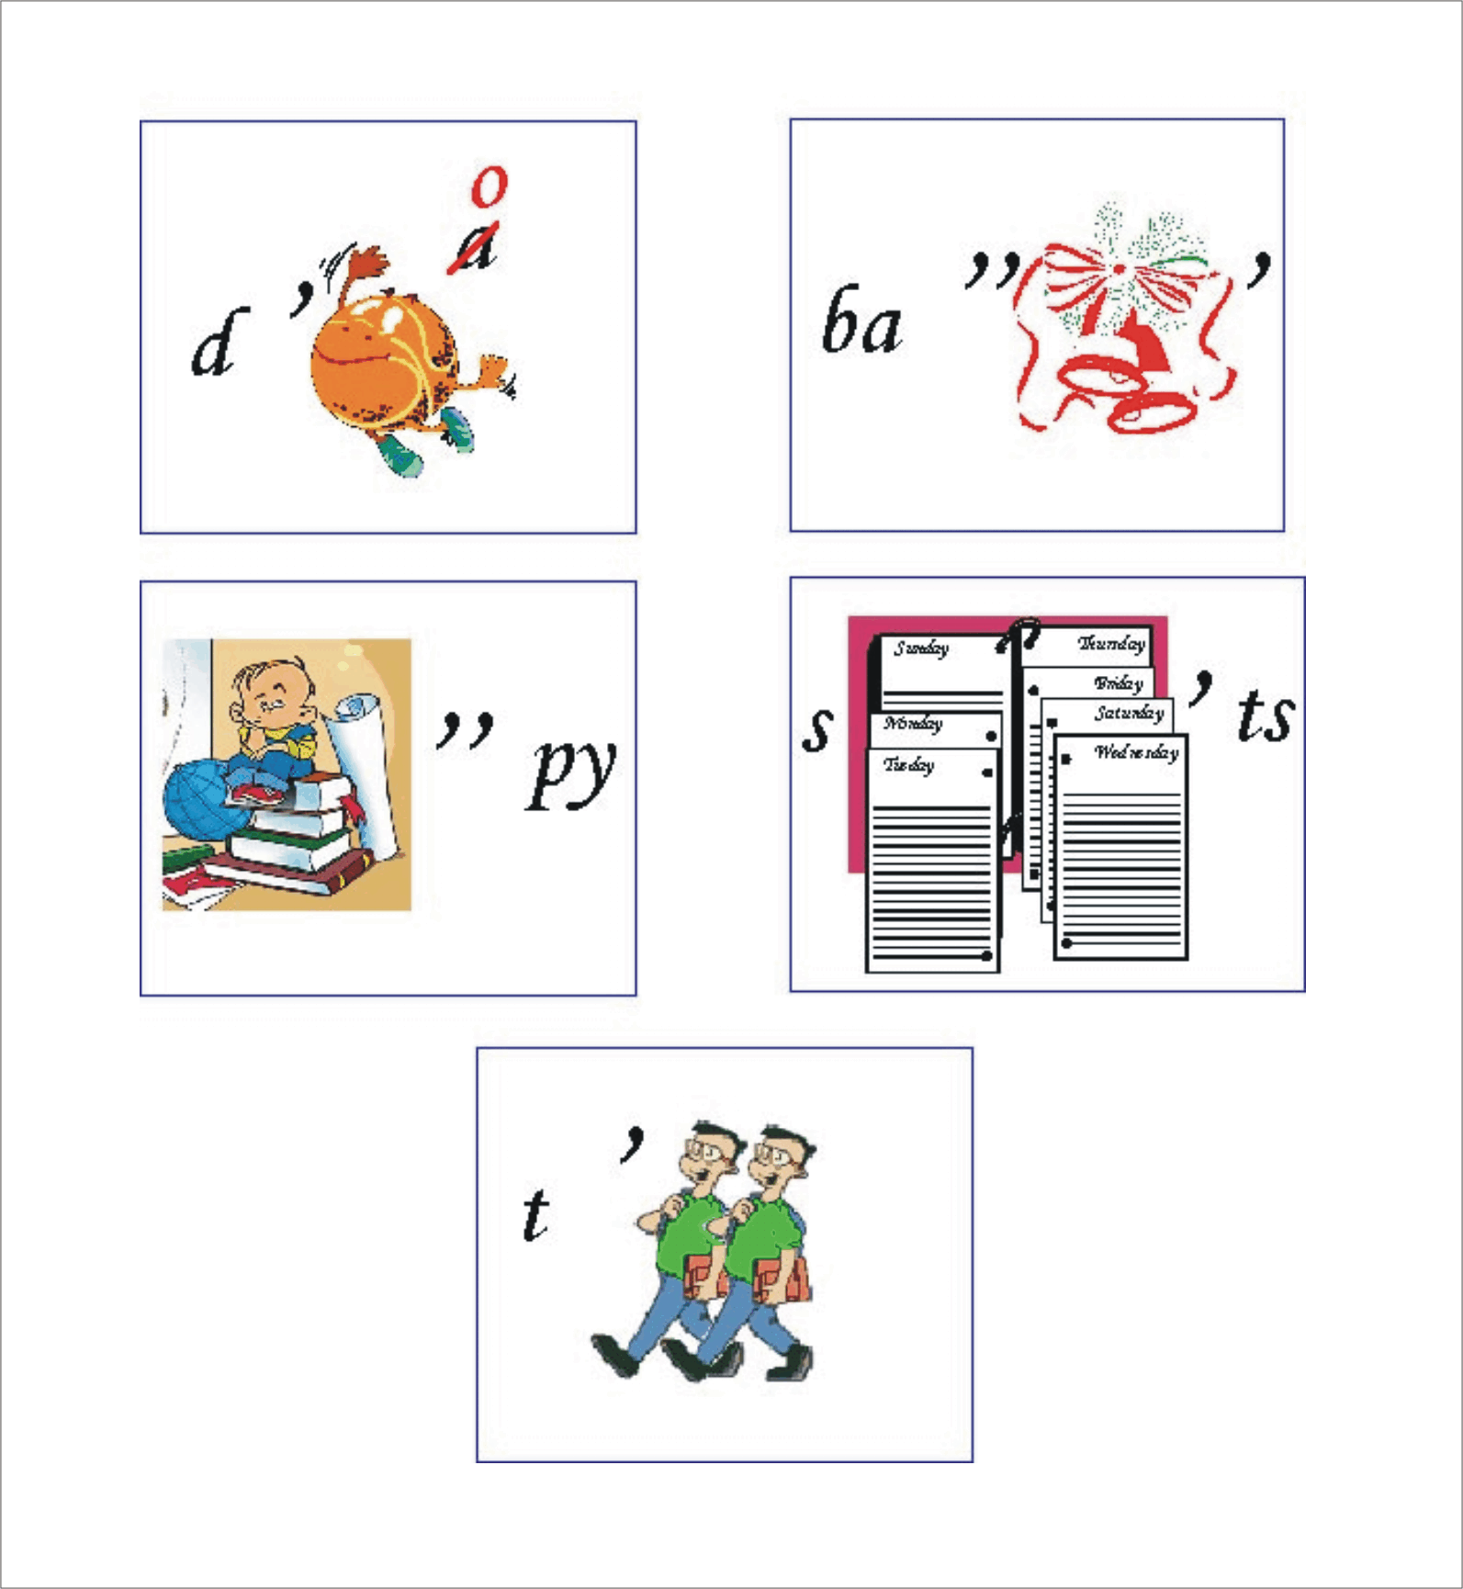
P1. doll
P2. ball
P3. puppy
P1. toys
P2. sweets

9. WRITING CHRISTMAS CARDS
Task 5
Teacher: Now it’s time to write Christmas cards. Look at them. You had to colour them, because they are black and white. (Учащиеся выбирают понравившееся заготовки рождественских открыток и раскрашивают их).
10. SINGING A SONG
Task 6
Teacher: And now let’s sing a song about Christmas. (Интерактивная программа часть 1)
11. CONCLUSION
Teacher: We have decorated your Christmas trees. They are very beautiful.
So, it’s time to finish our competition. What interesting parts of the lesson did you like? What new information did you get?
P1. We decorated our Christmas Tree and write Christmas cards.
P2. We learnt some interesting facts about Christmas.
P3. We had some fun: guessed the rebuses, sung the song.
12. SUMS
Teacher: And what do you think about our lesson? (Рефлексия. Если учащимся понравилось на уроке, они поднимают веселый новогодний смайлик. Если нет, то грустный)
13. HOMEWORK
Teacher: Write down you homework. Thank you for your work. Good luck and Merry Christmas!

